МУНИЦИПАЛЬНОЕ БЮДЖЕТНОЕ ДОШКОЛЬНОЕ ОБРАЗОВАТЕЛЬНОЕ УЧРЕЖДЕНИЕ ДЕТСКИЙ САД КОМБИНИРОВАННОГО ВИДА № 4

Проект «Насекомые – наши друзья»

Подготовила и провела
воспитатель: Шапран Е.Н.

г. Химки
2020г.
Проект «Насекомые – наши друзья».

Актуальность проекта: Осознанно-правильное отношение детей к природе строится на чувственном ее восприятии, эмоциональном отношении к ней и знании особенностей жизни, роста и развития отдельных живых существ. Такие знания в процессе общения ребенка с природой обеспечивают ему понимание конкретных ситуаций в поведении насекомых, правильную их оценку и адекватное реагирование. Иногда дети ломают ветви деревьев, кустарников, разоряют птичьи гнезда и мучают животных. Объясняется это тем, что у них вовремя не был поддержан интерес к окружающей природе и на основе этого здорового интереса их не познакомили с жизнью растений и животных. Дети самостоятельно не могут объяснить многие интересующие их явления природы, а потому это обязанность взрослых.

* В современных условиях, проблема экологического воспитания дошкольников приобретает особую остроту и актуальность.

* Большинство современных детей, редко общается с природой. Экологическое образование начинается со знакомства с объектами ближайшего окружения, с которыми ребенок сталкивается каждый день. В любой деревне, городе, можно найти интересные для наблюдений природные объекты: деревья, травы, насекомых, птиц. Огромную роль в экологическом образовании детей дошкольного возраста играет практическая, исследовательская деятельность в природных условиях. Изучать их можно в процессе проектно-исследовательской деятельности. Ведь в процессе детского исследования ребенок получает конкретные познавательные навыки: учится наблюдать, рассуждать, планировать работу, учится прогнозировать результат, экспериментировать, сравнивать, анализировать, делать выводы и обобщения, словом развивает познавательные способности. Поэтому, детям предоставляется дополнительная возможность приобщиться к исследовательской работе, как к ведущему способу познания окружающего мира.

Во время прогулки дети увидели жука. Реакция ребят была неоднозначной. Часть детей выразили радость и неподдельный интерес, другие — испугались. Были и такие ребята, которые предложили уничтожить его. Мнения разделились. В ходе беседы выяснилось, что знания дошкольников о насекомых очень скудные. Таким образом, возникла проблема: «Нужны ли насекомые? Пользу или вред они приносят?» Участие детей в проекте позволит сформировать представления о насекомых, их пользе или вреде; развить творческие способности и поисковую деятельность

Введение
Проблема:Современные дети в силу своей чрезмерной активности самостоятельно не всегда могут найти ответ на интересующие их вопросы. Интерес их неустойчив. Познавательная активность чаще всего непроизвольная.

Тип проекта:познавательно - исследовательский.
Вид проекта: творческий, исследовательский.
Продолжительность проекта:1месяц.
Возраст детей:4-5лет.
Участники проекта: дети средней группы, родители воспитанников, воспитатели.

Цель проекта:
развитие познавательного интереса дошкольников в изучении особенностей мира насекомых и формирование начал экологической культуры.

Задачи проекта:
Общеобразовательные:
- Расширение и систематизация знаний детей о насекомых, местах их обитания, характерных особенностях;
- Формирование познавательного интереса к насекомым.
Воспитательные:
- Воспитывать у детей бережное и чуткое отношение к природе
Развивающие:
- Развивать речь детей, активизировать словарный запас.
- Развивать умение делать выводы, устанавливая причинно-следственные связи между объектами живой природы;
- Развивать коммуникативные навыки;
- Развивать эмоциональную отзывчивость.

Предполагаемый результат:
1. У детей проявится ярко выраженный интерес к объектам природы - насекомым.
2. Научатся различать и называть насекомых: бабочку, муравья, жука, пчелу, кузнечика.
3. Будут знать о пользе или вреде, которую приносят людям и растениям.
4.Научатся составлять описательный рассказ о насекомом с использованием опорной схемы.

5. Ребята будут бережно относиться к природе, будут стремиться к правильному поведению по отношению к насекомым.

6. У ребят сформируется стремление к исследованию объектов природы, они научатся делать выводы, устанавливать причинно-следственные связи.
7. Дети будут уверенно отличать, и называть характерные признаки разных насекомых.
8. У ребят будет сформировано представление о том, что нельзя делить насекомых на полезных и вредных, и тем более, руководствоваться этим в своих поступках по отношению к ним.
9. К экологическому проекту будут привлечены родители. Экологическое просвещение родителей даст большой плюс в экологическом воспитании детей детского сада.

Ребёнок будет уметь:

-иметь простейшие представления о особенностях внешнего вида (форма тела, количество ног, наличие крыльев), способах передвижения (прыгает, летает, бегает), издаваемых звуках (жужжит, стрекочет).
-находить сходства и различия;
-владеть обобщающим понятием «насекомые»;
-воспитывать в себе любознательность, коммуникабельность, усидчивость, инициативность, уверенность.

Работа над проектом:

I этап –подготовительный:
- Поставить цель, исходя из интересов и потребностей.
- Вовлечь дошкольников в решение проблемы.
- Определить задачи и предполагаемый результат проекта.
- Взаимодействие со специалистами:
.Консультации по отбору подвижных игр, песенок, танцевально-ритмичных движений по теме проекта.
- Наметить план движения к цели для поддержания интереса детей и их родителей.
6. Обсудить план с родителями: о проведении и содержании возможных совместных мероприятий проекта.
7. Собрать материал, информацию.
8 .Дать домашние задания родителям и детям.

II этап –основной:
- Проведение намеченных мероприятий.
- Самостоятельные творческие работы: поиск и отбор материала участниками проекта.
- Сбор и обобщение материала, подготовка к презентации.
- Мультимедийная презентация по теме: «Насекомые».
- Чтение стихов, пословиц и рассказов художественной литературы по данной теме.

III этап –заключительный:
1. Непосредственно-образовательная деятельность.
2. Оформление выставки рисунков посвященных насекомым родного края

Мероприятия по реализации проекта:
(интеграция образовательных областей)

Образовательная область:
Социально-коммуникативная

- Рассматривание иллюстраций о насекомых.
- Наблюдения за насекомыми: муравьи, червяки, комары, жуки, пчелы, мухи, стрекозы, кузнечики, бабочки.

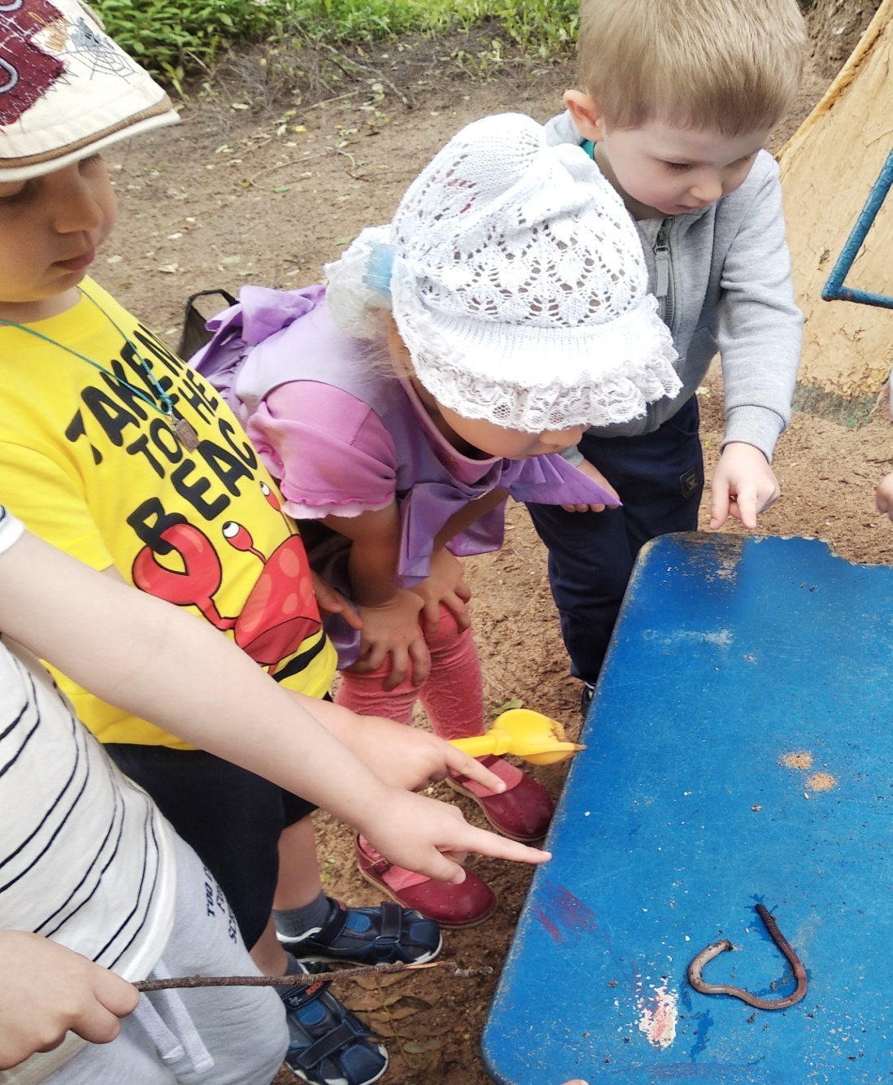
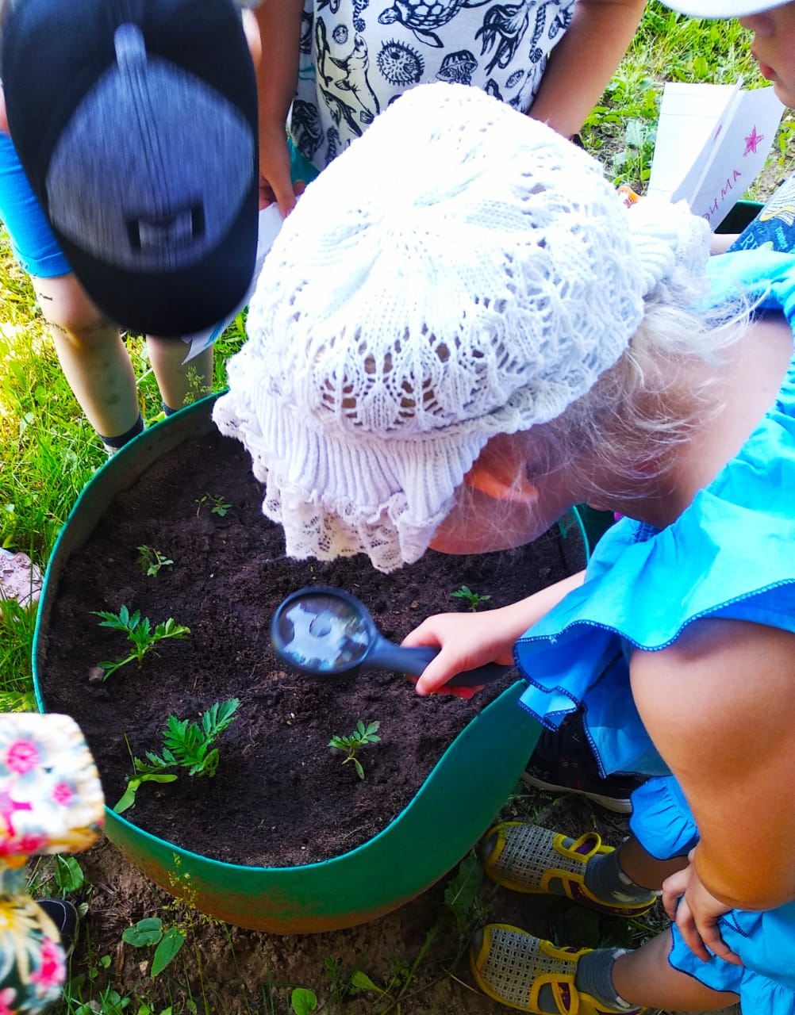

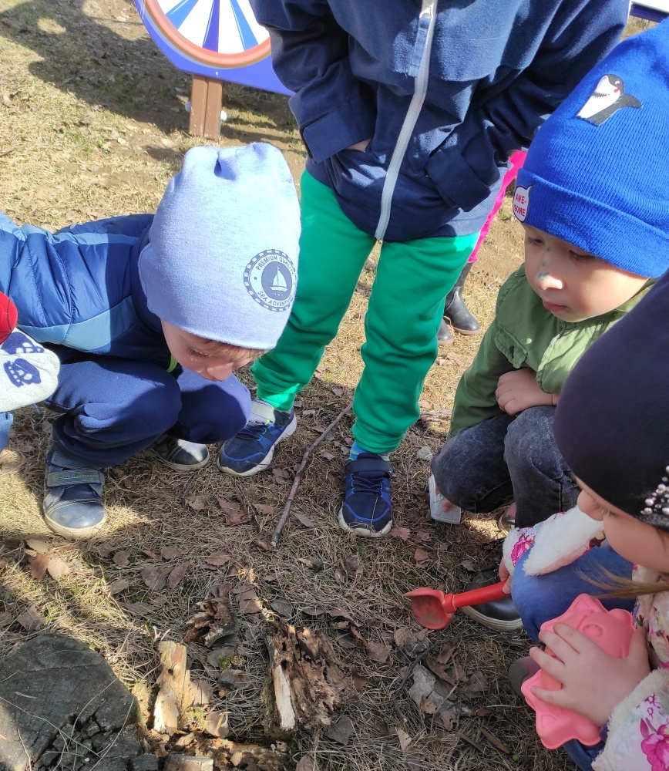
- НОД: «Эти удивительные насекомые» (расширить представления детей об особенностях внешнего вида и жизненных проявлениях насекомых;побуждать устанавливать причинно-следственные связи, использовать для обобщения схемы; активизировать память и внимание, развивать слуховую и звуковую культуру речи).
- Беседа «Безопасность в природе» (рассказать о мерах предосторожности, которые надо соблюдать при встрече с насекомыми)
- НОД: «Как муравьишка домой спешил» (развивать навыки количественного счёта (прямого и обратного) в пределах5; закрепить знание состава чисел первого десятка; умение составлять число из двух меньших чисел; развивать логическое мышление детей: умение находить закономерность и умение работать в команде).

Образовательная область:
Познавательное развитие

- Д/игра «Четвертый лишний»(закреплять знания детей о насекомых, развивать внимание, быстроту мышления, сообразительность, речь детей).
- Д/игра «В слова» (закрепить знания детей о пчеле и других насекомых; активизировать внимание, память, развивать логическое мышление).
- Д/ игра «Хорошо - плохо» (развивать творчество, внимание, мышление).
- Настольно-печатная игра «Помоги пчелкам найти путь к цветку» (развивать мышление, любознательность, мелкую моторику рук).
- Настольно-печатная игра «Парные картинки» (расширять кругозор детей)

Образовательная область:
Речевое развитие

- НОД: «Найди в траве друга».
Цель: развивать умение детей подбирать слова, характеризующие поведение и черты характера разных литературных героев. Развивать навыки диалогической речи, умение выстраивать диалог в заданных обстоятельствах; развивать интерес
детей к самостоятельному придумыванию сказки; развивать умение изображать с помощью мимики и жестов личностные качества различных героев, характерное для них поведение.
2. НОД: Составление рассказов о насекомых.
3. Дидактическая игра «Закончи предложение» (употребление всех форм косвенных падежей имен существительных в единственном числе)
- Муравей сидел около….
- Божья коровка полезла по …
- Жук спрятался под…
- Муха села на…
- Гусеница сидела на…
- Муха ползла по…
4. Дидактическая игра «Узнай, чьё крылышко» (бабочки, стрекозы, пчелы) (употребление существительных в родительном падеже).
5. Дидактическая игра «Бывает – не бывает» (понимание логико-грамматических конструкций).
- Мальчик ловит бабочку. Бабочка поймала мальчика. Бабочка ловит девочку. Девочка поймала
бабочку.
- Дидактическая игра «Подбери признак»: бабочка какая? - …, муравей какой? - …, пчела какая?
Чтение художественной литературы:

- К.Чуковского «Муха-цокотуха», «Тараканище».
- В. Татарников «Зажужжала тут оса».
- П. Синявский «Страшная история».
- В.Нестеренко «Паучок».
- Н. Нищева «На ромашке – две букашки».
- В. Митько «Я кузнечика ловил».
- В. Бианки «Приключения муравьишки».
- В. Песков «Лечебница под сосной».
- В.Степанова «Стрекоза».
- Г. Х. Андерсен «Дюймовочка».

Образовательная область:
Художественно- эстетическое
развитие
- Конструирование. «Гусеница» (развивать любознательность; продолжать упражнять в умении мастерить поделки из бумажных квадратов, используя технику оригами; воспитывать усидчивость, аккуратность; развивать внимание, быстроту мышления, сообразительность, речь детей).
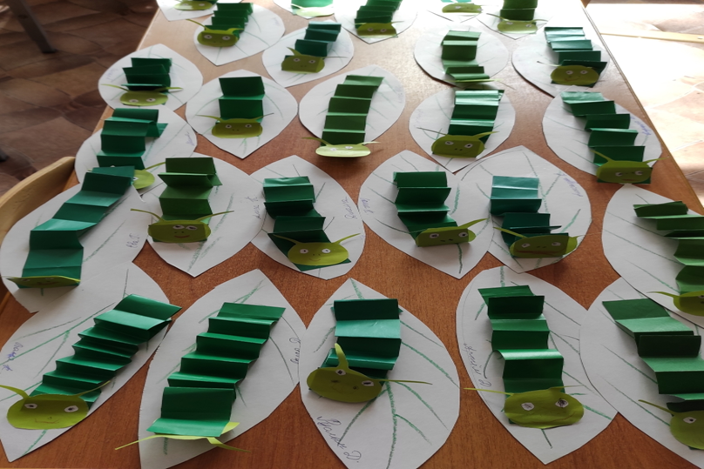
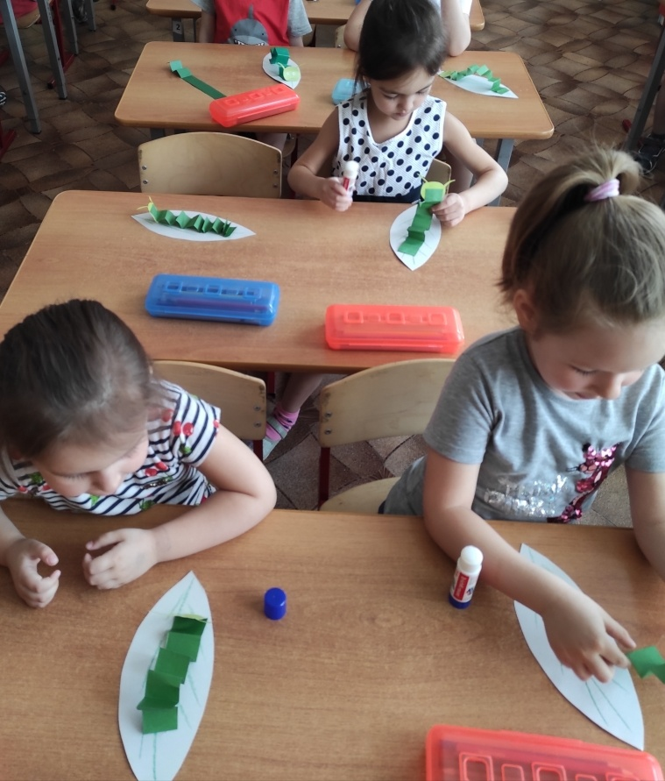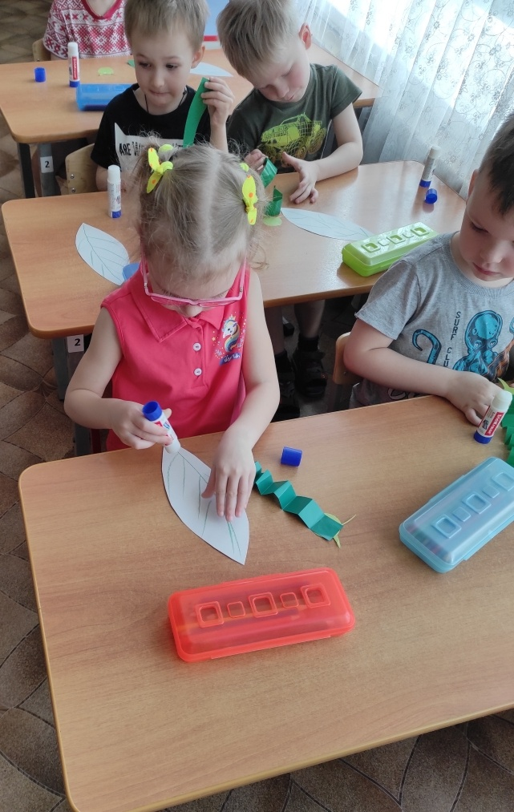

- Аппликация. Практическая ситуация «Божья коровка» (уточнить представления о среде обитания насекомых; закреплять навыки работы с бумагой; развивать творчество, мелкую моторику, глазомер; продолжать упражнять детей в вырезании овала из прямоугольника; воспитывать самостоятельность, аккуратность, умение доводить начатое дело до конца)
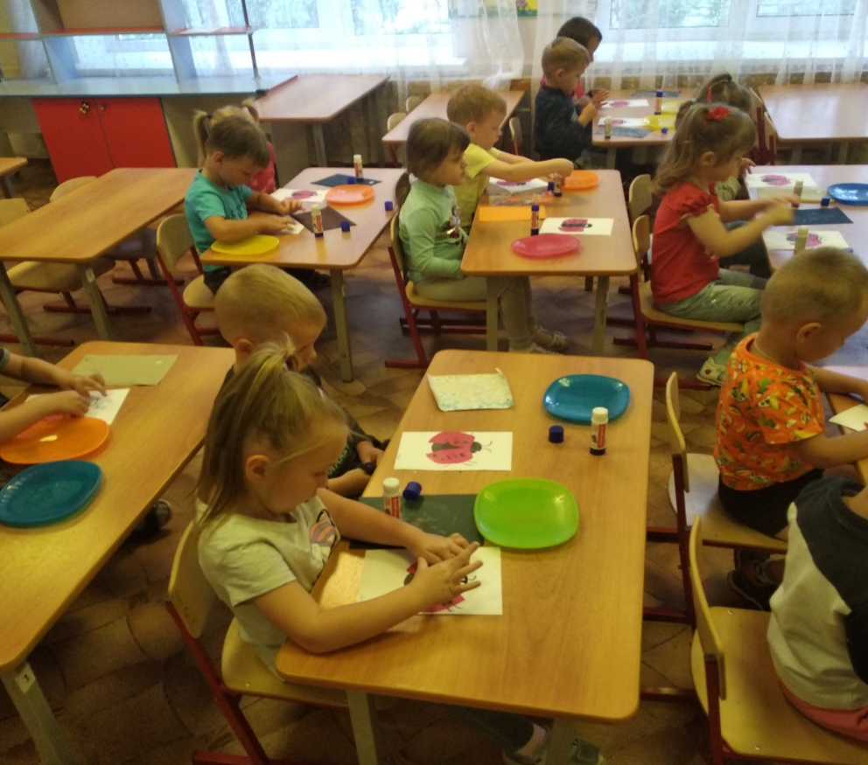
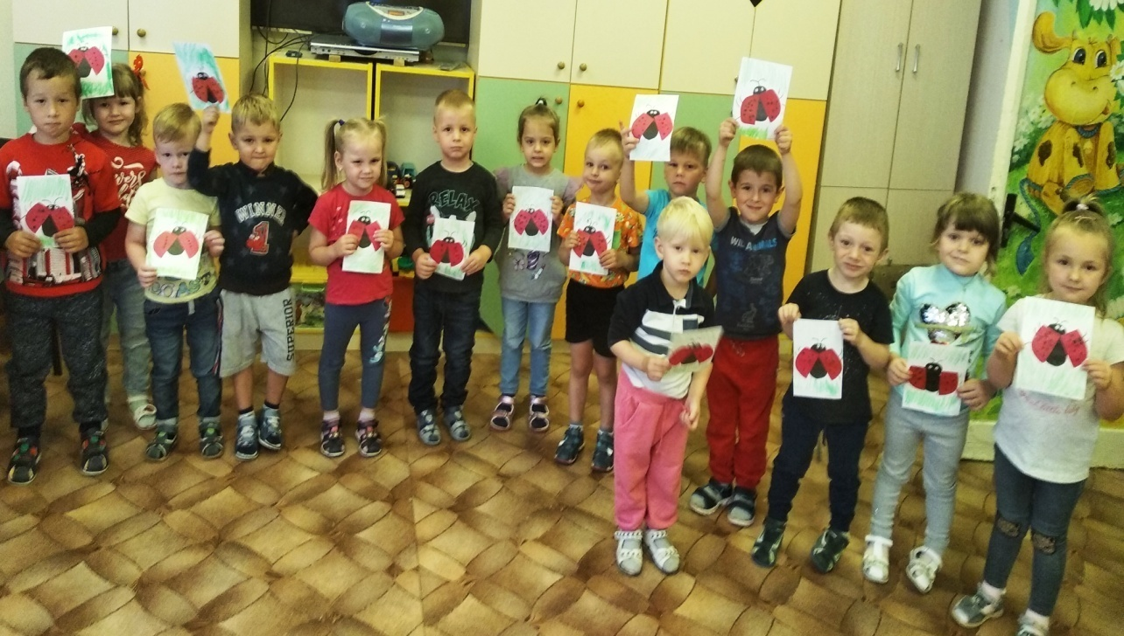
3. Рисование «Летите, бабочки» (уточнить представления детей о насекомых, познакомить детей с техникой монотипией, показать возможности создания необычных фактур на бумаге).

4. Рисование «Посмотрите кузнечик».
Развивать интерес к самостоятельному сочинительству (придумать новую концовку для сказки), фантазию. Закреплять умение передавать строение тела кузнечика, соблюдая пропорции; воспитывать интерес к природе, доброту, сочувствие к окружающим.

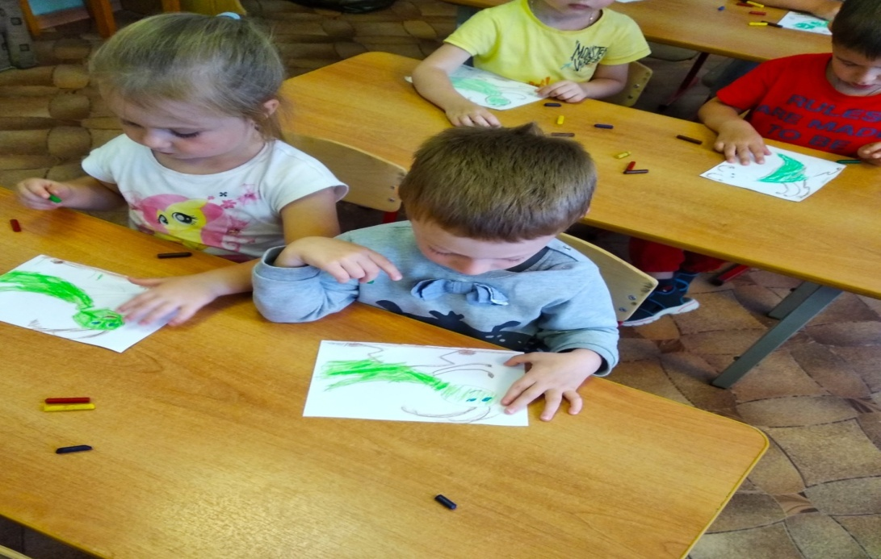
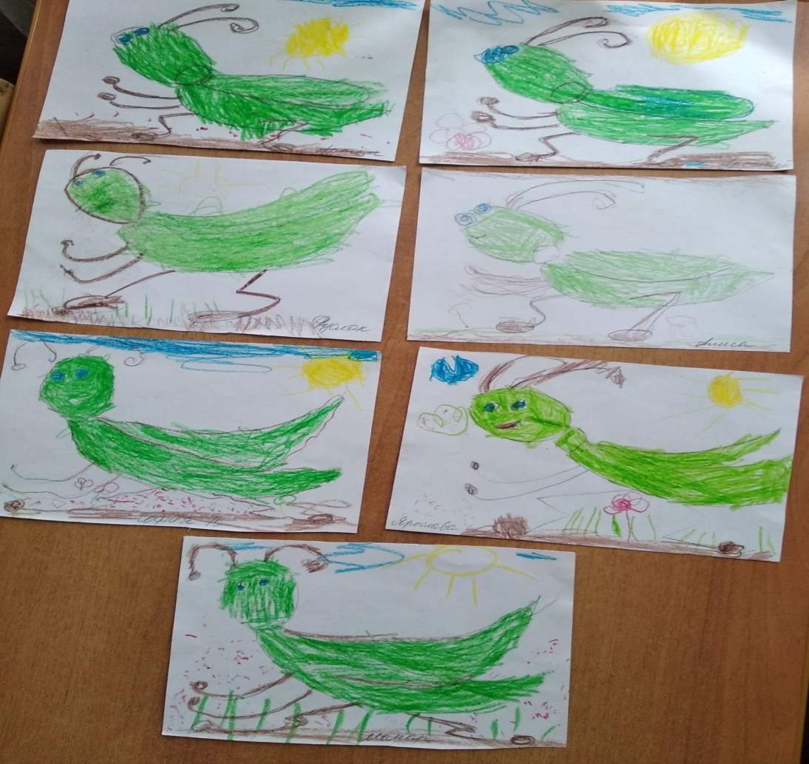
5. Лепка. Практическая ситуация «Жук» (познакомить с новым видом лепки из глины; продолжать формировать навык лепки, используя свои знания и умения; закреплять умение передавать строение тела насекомого, его пропорции; развивать образное мышление, воображение; воспитывать аккуратность, терпение, самостоятельность)
6. Прослушивание Н. Римский – Корсаков «Полет шмеля».
7. Прослушивание П. Чайковский «Времена года».
Образовательная область:
Физическое развитие
- П/игра «Бабочка» (дети говорят и выполняют движения).
- П/игра «Пчелы и медведь» (развитие физических качеств, двигательной активности) (см. картотеку).
- П/игра «Летает, прыгает, ползает» (изображать способы передвижения насекомых).
- П/игра «Проймай комара». (развивать ловкость, прослеживающие функции глаз).
- П/игра «Поймай бабочку» (развитие физических качеств).
«На полянке

6. Подвижные игры дагестанские: «Жук», «Божья коровка»
9. Упражнение «Комарики» (формировать правильное носовое дыхание)

Взаимодействие с родителями дошкольников
1.Разучивание стихов о насекомых в семейном кругу
2.Памятка для родителей «Первая помощь при укусах насекомых»
3.Домашнее задание для детей и родителей - составление описательного рассказа о насекомом
В результате проекта:
1. У детей сформировалось и обогатилось представление о разнообразии насекомых в природе, представление о различных насекомых, о роли того или иного насекомого в природе.
Дети узнают и называют насекомых по внешнему виду. Расширены и систематизированы знания детей о насекомых: бабочках, муравьях, пчёлах, жуках, местах их обитания, характерных особенностях.
2. Пополнился словарный запас детей.
3. Расширились коммуникативные способности детей.
4. Дети стали любознательными, уважительно относятся ко всему живому.
5. Пополнили предметно –развивающую среду альбомом «Насекомые и паукообразные».

Список литературы
1. Программа «От рождения до школы» под редакцией Н. Е. Веракса.
2. Дыбина О. Б. Занятия по ознакомлению с окружающим миром в средней группе детского сада. - М. : Мозаика-Синтез, 2010.
3. Соломенникова О. А. Занятия по формированию элементарных экологических представлений в средней группе детского сада. - М. : Мозаика- Синтез, 2010.
4. Гербова В. В. Развитие речи в детском саду. Программа и методические рекомендации. - М. : Мозаика-Синтез, 2007.
6. Шорыгина Т. А. Насекомые. Какие они? - М., 2003.
7. Скоролупова О. А. Весна. Насекомые. Перелетные птицы. - М., 2008.
8. Малофеева Н. Н. Энциклопедия дошкольника. – М. :Росмэн, 2008.
Интернет- ресурсы:
http://nasekomiy-mir.ru/
www.youtube.ru

Приложение1:
НОД: «В гости к насекомым»
ЗАДАЧИ.
Образовательные: Расширять представления детей о разнообразии насекомых. Закреплять знания о строении насекомых
Разевающие: развивать внимание
Воспитательные: Формировать бережное отношение к окружающей природе.
Оборудование и материалы: Бумажные «божьи коровки» - на каждого ребенка; ноутбук ; презентация «Насекомые»; экран, ММС.
Ход занятия.
Скажите, а как можно назвать одним словом бабочку, пчелу, муравья, божью коровку и других? Правильно, насекомые! Вот о них у нас сегодня и пойдет разговор. Слышите, по - моему, нас приглашают в гости… (слышны звуки жужжания насекомых).
Смотрите, нам на электронную почту пришло письмо. (Слайд 2) Давайте его откроем! Отгадайте, к кому первому мы пойдем!
(Слайд 3) Кто это? Правильно, бабочка! Посмотрите, какая красивая бабочка! На что она похожа? Да, на цветок. У бабочки 4 крылышка, есть голова, грудь, брюшко, есть усики и 6 ножек. А где спит бабочка?
А это… Правильно, пчела!
(Слайд 4) Какого цвета пчела? Туловище пчелы полосатое – с желтыми и черными полосками. А какого цвета крылья? Крылья у пчелы прозрачные, сложенные вдоль тела. В полете она расправляет крылья в стороны. А как называется домик пчел? Улей. Лесные Дикие пчелы строят такие ульи, а дома, на пасеке пчелы живут вот в таких. А знаете ли вы, что пчела за день облетает более миллиона цветов! Это если бы одна пчелка посетила все цветы на огромной поляне!

(Слайд 5) Муравей. Чем он отличается от пчелы? Муравей бывает черного или коричневого цвета. У него нет крыльев, но он умеет очень быстро ползать. Муравьи живут большими группами. А как называется домик муравья? Да, муравейник. Муравьи работают слаженно и дружно, они строят муравейник из веточек и хвоинок. А знаете ли вы, что муравьи – одни из самых сильных насекомых. Они могут переносить тяжести намного больше своего веса, это если бы каждый из вас поднял десять человек!
(Слайд 6) Стрекоза. Посмотрите, какая стрекоза! У нее длинное тело, 4 больших крыла, которые смотрят в стороны. А какие интересные у нее глаза! Большие, как очки, и названия у стрекоз очень интересные – коромысло, красотка, златка и т.д. Вы знаете, что стрекозы – хищницы, они питаются мелкими насекомыми, ловят их прямо на лету.
(Слайд 7) Кузнечик. А какое интересное насекомое – кузнечик. У него самые интересные ножки – коленки вывернуты в другую сторону – так он может очень далеко прыгать!
А мы тоже хотим быть сильными как муравьи, прыгучими, как кузнечики, и выносливыми, как пчелы. Давайте, сделаем зарядку! (Слайд 8)
Насекомых, ребята, очень много, у них у всех есть усики, ножки, разные глаза, рот. Где – то тут они спрятались! Найдите! (Слайд 9)
Ой, смотрите, сколько божьих коровок прилетело и к нам в гости! (Дыхательная гимнастика «Божья коровка») Положите их на ладошку! Давайте скажем им слова и дунем – чья коровка дальше улетит?
Божья коровка,
Улети на небко,
Там твои детки
Кушают конфетки.
Всем по одной,
А-тебе-ни-одно
Дуем на насекомых, они разлетаются. Повторим еще раз.
(Слайд 10) А теперь посмотрите, кто здесь лишний и почему?
--Ребята, а какое самое красивое насекомое мы сегодня видели? Правильно, бабочку. Предлагаю и нам сделать себе такие бабочки! (Изготовление бабочек из цветной бумаги и проволоки. Показ, объяснение приема работы.)
Итак, о ком мы сегодня узнали? Что у насекомых общее? Что вам понравилось? А что было трудным? До свидания, друзья!

Конспект занятия на тему «В мире насекомых»
(в средней группе)
Задачи:
Образовательные: Уточнить знания детей о насекомых, их характерных признаках, приспособленности к условиям жизни; учить выражать мимикой, жестами и пластикой их движения.
Развивающие: развитие внимания.
Воспитательные: воспитывать бережное отношение к насекомым, любовь к природе.
Оборудование: магнитная доска, фигурки насекомых, предметные картинки с изображением насекомых.
1. Организационный момент.
Воспитатель: Рядом друг с другом становитесь, и друг другу улыбнитесь. Ребята, давайте встанем в круг и поделимся хорошим настроением друг с другом. Я улыбнусь и передам свою улыбку… (называю имя ребёнка, стоящего справа), он передаст свою улыбку следующему. Улыбка должна вернуться ко мне. (Дети по очереди передают улыбки друг другу). Хорошо, спасибо. Присаживайтесь на свои стульчики.
2. Сообщение темы занятия.
Воспитатель: Сегодня мы с вами отправимся в волшебную страну, а чтобы узнать, как эта страна называется, я предлагаю вам отгадать загадки.
Шевелились у цветка
Все четыре лепестка.
Я сорвать его хотел.
Он вспорхнул и улетел.
(бабочка)

Маленький вертолет
Летит назад и вперед.
Большие глаза
Зовут ее….(стрекоза)

Тлю с ветвей она съедает
И в саду нам помогает
На листах усевшись ловко
Это божия….(коровка)
(дети самостоятельно, выставляю на магнитной доске насекомых).
- Ребята, а как можно назвать одним словом бабочку, стрекозу, божью коровку.
Дети: это насекомые.
Воспитатель: Совершенно верно. И сегодня мы с вами отправимся в страну «Насекомых».
3. Беседа о насекомых.
(Входит Незнайка, в руках у него баночка с жучком).

Незнайка: здравствуйте! Вы меня узнали. Я Незнайка Я живу в цветочном городе. Вы знаете, к нам в цветочный городок попало вот такое интересное существо.. Кто это? Когда я не знаю, что -то типа этого видел. Может быть, он живет где-то у вас?
Дети: это….
Воспитатель: Незнайка, как хорошо, что ты пришел к нам. Мы с детьми, как раз отправляемся в страну «Насекомых». Если тебе интересно, останься с нами, а жучка дай мне, он пока посидит в нашем огородике, мы потом его выпустим. Ну что Незнайка останешься?
Незнайка: конечно останусь.
Воспитатель: ну тогда присаживайся.
- Ребята, перечислите насекомых, каких вы знаете?
Дети: (перечисляют)
Воспитатель: А теперь давайте посмотрим насекомых на картинках.
(Картинки выставляются перед детьми.)
Воспитатель: ребята, посмотрите, у большинства насекомых есть крылья. Скажите, пожалуйста, а для чего насекомым крылья?

Дети: чтобы летать с одного места на другое.
Воспитатель: да, они больше передвигаются с помощью крыльев, но у них также есть и лапки.
- Ребята, а скажите пожалуйста, что нужно насекомых для жизни?
Дети: им нужен воздух, вода, солнце, трава, цветы….
Воспитатель: ребята, а на воде можно увидеть насекомых?
Дети: можно. Стрекоза летает около водоемов. Комары, мошки..
Воспитатель : какие удивительные и разнообразные бывают насекомые.
- А скажите каких вредных насекомых вы знаете?
Дети: например муха, комар.
Воспитатель: а чем вредны мухи?
Дети: мухи переносят инфекции. Комары кусают людей.
Воспитатель: в то же время мухами питаются птицы. А кто питается комарами?
Дети: лягушки.
Воспитатель: Почему бабочку можно спутать с цветком?
Дети: она такая же красива, разноцветная.
Воспитатель: ребята, а скажите, можно ли трогать насекомых, приносить домой?
Дети: нееет
Воспитатель: почему?
Дети: могут укусить, ужалить. Они не могут жить дома.
Воспитатель: насекомых нужно беречь. Мы можем их поранить, мы с вами вон какие большие, а они мааааааленькие.
Воспитатель: а сейчас приглашаю всех встать и сделать физкульминутку «Бабочка»
4. Физминутка Утром бабочка проснулась.
Потянулась, встрепенулась.
Раз – росой она умылась.
Два - изящно покружилась.
Три – нагнулась и присела.
На четыре – улетела.
(после Незнайка начинает чесаться, к нему заполз муравей)
Воспитатель: ой Незнайка, да это же муравей к тебе заполз.
Ребята, посмотрите.
Незнайка: да, да, да он наверно заполз ко мне, когда я случайно приземлился рядом с его домиком.
Воспитатель: ребята, а как называется домик муравьев?
Дети: муравеник.
Воспитатель: Незнайка, послушай, кто к нам вчера прилетал.

5. Пальчиковая гимнастика.
Прилетела к нам вчера (Машут ладошками.)
Полосатая пчела. (На каждое название насекомого загибают один пальчик.)
А за нею шмель - шмелек
И веселый мотылек,
Два жука и стрекоза, (Делают кружочки из пальчиков и подносят к глазам.)
Как фонарики глаза.
Пожужжали, полетали, (Машут ладошками.)
От усталости упали. (Роняют ладони на стол.)
Незнайка: ой! А когда я был у вас в прошлый раз. Мне понравилась игра, как муравьи делают запасы на зиму. Поиграйте со мной.
Воспитатель: да, Незнайка у нас есть такая игра.
6. Игра «Запасливый муравей»
Незнайка: а можно я с детьми сам поиграю.
(По краям два обруча, в которых лежат мячи, по середине корзина - «Муравейник». Дети делятся на две команды и передают из рук в руки мячи из обруча в корзину)
Воспитатель: Спасибо Незнайка А теперь мы тебе покажем настоящих живых насекомых. У нас в д/саду есть экологическая точка «Луг». Там много всяких насекомых. Давайте жучка заберем с собой и выпустим его там.
Друг за дружкою вставайте

Заклички про насекомых
-Божья коровка,
Улети на небо,
Там твои детки,
Кушают конфетки.
Всем по одной
А тебе не одной

-Яры пчёлушки,
Медоносушки,
Летите на лужок,
Садитесь на цветок,
Собирайте медок!
Пчёлка, гуди,
В поле лети!
С поля лети,
Медок неси!
-Свет-светлячок,
Посвети в кулачок.
Посвети немножко
Дам тебе горошка,
Кувшин творога
И кусок пирога.
Загадки
Самого не видно, а песню слышно,
Летит, пищит, случай не упустит:
Сядет и укусит.
(Комар)
Кто нектар цветочный пьёт,
Полосатый, а не кот?
(Шмель)
Всех жучков она милей,
Спинка алая у ней.
А на ней кружочки
Черненькие точки.
(Божья коровка)
Она ярка, красива,
Изящна, легкокрыла.
Сама похожа на цветок
И любит пить цветочный сок.
(Бабочка)
Он работник настоящий,
Очень, очень работящий.
Под сосной в лесу густом
Из хвоинок строит дом.
(Муравей)
На поляне возле ёлок
Дом построен из иголок.
За травой не виден он
А жильцов в нём миллион.
(Муравейник)
Этот маленький скрипач
Изумрудный носит плащ.
Он и в спорте чемпион,
Ловко прыгать может он.
(Кузнечик)
Разрешенья не спросил,
Подлетел - и укусил!
(Комар)

Н.Пикулёва
Этот маленький ловец
Сетку прочную плетет,
Если муха попадет,
Тут бедняжке и конец.
(Паук)
Очень маленький на вид,
Надоедливо звенит.
Прилетает вновь и вновь,
Чтобы выпить нашу кровь.
(Комар)
У неё четыре крыла,
Тело тонкое, словно стрела,
И большие, большие глаза.
Называют её…
( Стрекоза)
Сок цветов душистых пьёт,
Дарит нам и воск, и мёд.
Людям всем она мила,
А зовут её…
(Пчела)
Не жужжу, когда сижу,
Не жужжу, когда хожу,
Не жужжу, когда тружусь,
А жужжу, когда сажусь.
(Жук)
Кто над нами вверх ногами
Ходит - не страшится,
Упасть не боится,
Целый день летает,
Всем надоедает.
(Муха)
Над цветком порхает, пляшет,
Веером узорным машет.
(Бабочка)
Домовитая хозяйка,
Пролетела над лужайкой,
Похлопочет над цветком
Он поделится медком.
(Пчёла)
Не солнце, не огонь, а светит.
(Светлячок)
На лугу живёт скрипач,
Носит фрак и ходит вскачь.
(Кузнечик)
Голубой аэропланчик
Сел на белый одуванчик.
(Стрекоза)
Вокруг носа вьётся,
А в руки не даётся.
(Муха)
В лесу у пня
Суета, беготня –
Народ рабочий
Весь день хлопочет,
Себе город строит.
(Муравьи)
Не зверь, не птица,
А нос как спица,
Летит – кричит,
Сядет – молчит.
Кто его убьёт,
Кровь свою прольёт.
(Комар)
Спал цветок и вдруг проснулся
Больше спать не захотел,
Шевельнулся, встрепенулся,
Взвился вверх и улетел.
(Бабочка)
Прыгает пружинка –
Зелёная спинка.
(Кузнечик)
Мы в работе поминутно
От зари и до зари,
Нас в лесу найти нетрудно –
Лишь под ноги посмотри.
Назови меня скорей –
Я рабочий …
(Муравей)

Пальчиковая гимнастика.
ЖУК, СТРЕКОЗА, ОСЫ.
Жук летит, жужжит, жужжит.
И усами шевелит.
Вот такая стрекоза –
Очень крупные глаза.
Вертится как вертолёт
Вправо, влево, взад, вперёд.
Осы любят сладкое
К сладкому летят
И укусят осы, если захотят.
Божьи коровки
Божьей коровки папа идёт.
Следом за папой мама идёт.
За мамой следом детишки идут
Вслед за ними самые малыши бредут.
Красные костюмчики носят они.
Костюмчики с точками чёрненькими.
Папа семью в детский садик ведёт,
После занятий домой заберёт.
Физкультминутки
Бабочка
Утром бабочка проснулась.
Потянулась, встрепенулась.
Раз – росой она умылась.
Два - изящно покружилась.
Три – нагнулась и присела.
На четыре – улетела.
Трудолюбивая пчёлка
Пчёлка трудится весь день (рисуем руками круг)
И работать ей не лень. (покачиваем указательным пальцем)
От цветка летит к цветку (взмахи руками)
Клеит на брюшко пыльцу. (круговые движения руками по животу)
Хоботком нектар сосёт, (наклоны вниз)
За день много соберёт. («раскрыть» перед собой все пальцы)
Унесёт нектар в тот улей. (изображаем полёт)
И назад вернётся пулей. (показываем указательный палец)
В сотах утрамбует мёд, (топанье ногами)
Скоро ведь зима придёт (поёживание)
Будет пчёлкам, чем питаться. (имитация движения ложкой)
Надо летом им стараться. (имитация накладывания мёда в соты)

Пословицы и поговорки
• Муравей не велик, а горы копает.
• Муравью роса – ливень.
• Самую злую змею может одолеть куча муравьёв.
• На муравейнике долго не усидишь.
• Лучший подарок муравью – ножка кузнечика.
• Спотыкаются не о гору, а о муравейник.
• Одна пчела много мёду не наносит.
• Пчёлка маленькая, да мёд её сладок.
• Яблоньку за яблоки любят, а пчёлку – за медок.
• Пчела знает, где мёд брать.
• У кого пчела, тому жизнь весела.
• Приходи к пчеле с кротким словом, береги пчелу добрым делом.
• Жужжала муха, дождалась паука.
Народные приметы
• Комары и мошки столбом – к хорошей погоде.
• Когда пчелы летят к своим ульям, то скоро будет дождь.
• Перед засухой пчелы становятся злее, чаще жалят.
• Пчелы сидят на стенках улья – к сильной жаре.
• Если муравьи прячутся в кучке - жди сильного ветра, дождя, грозы.
• Паук не раскидывает сетей перед бурей или перед дождем.
• Перед непогодой пауки сами уничтожают сотканную ими паутину и забираются в щели.
• Если паук принимается за работу над новой сетью, то погода скоро переменится к лучшему.
• Если много комаров – готовь короб для ягод.
• Если много мошек – готовь по грибы лукошек.
• Если муравьи увеличивают муравейник – жди холодной зимы.
• Много паутинок на бабье лето – к ясной осени и холодной зиме.
• Если лист с деревьев сыпется густо, пора улья с пасек убирать.
• Светляки ярко горят в траве – на хорошую погоду.
Ответь на вопросы
• Кто в лесу строит муравейник? (Муравьи)
• Какую пользу приносят муравьи лесу и людям? (Они уничтожают вредных насекомых)
• Кто из лесных обитателей любит полакомиться муравьями и их личинками? (Медведь, дятел)
• Как называется дом, который люди строят для пчёл? (Улей)
• Когда пчёлы танцуют? (Когда находят поляну с растениями-медоносами).
• Где строят гнездо шмели? (На земле - в норках, ямках, трещинках)
• Почему стрекозу называют хищницей? (Она питается насекомыми)
• Куда стрекозы откладывают яички? (В воду)
• Что помогает гусеницам удерживаться на стеблях растений? (Особые крючки на ножках)
• Чем поёт кузнечик? (Крыльями)
• Где у кузнечика уши? (На голенях передних ног)
• О чем говорит птицам красная спинка божьей коровки? (О том, что жучок несъедобный)
• На кого охотится божья коровка? (На вредных насекомых – тлей, паутинных клещей, щитовок)
• Какие птицы уничтожают личинок майских жуков? (Вороны, скворцы, грачи)
• Какие насекомые пьют цветочный сок и опыляют цветы? (Пчёлы, шмели, бабочки)
• Почему возле водоемов много комаров? ( Комары откладывают личинки в воду)
• Где у комара уши? (В усах)
• Что помогает мухе ползать по стеклам и потолку? (Специальные присоски на лапках)
• Где живут тараканы? (В домах)
• Какой вред приносят вред людям мухи и тараканы? ( Разносят инфекции)
• Зачем молодые паучки отправляются в воздушные путешествия? (Так они расселяются)
Дидактические игры:
«Четвёртый лишний»
Выделите лишнее слово, объясните свой выбор:
• заяц, ёж, лиса, шмель;
• трясогузка, паук, скворец, сорока;
• бабочка, стрекоза, енот, пчела;
• кузнечик, божья коровка, воробей, майский жук;
• пчела, стрекоза, шмель, бабочка;
• таракан, муха, пчела, майский жук;
• стрекоза, кузнечик, пчела, божья коровка.
«Игра в слова»
Хлопните в ладоши, услышав слово, подходящее муравью (пчеле, шмелю, стрекозе и т.д.). Объясните выбор каждого слова.
Словарь:
Муравейник, зелёный, порхает, мёд, увертливая, трудолюбивая, красная спинка, пасека, надоедливая, улей, мохнатый, звенит, река, стрекочет, паутина, квартира, тли, вредитель, «летающий цветок», соты, жужжит, хвоинки, «чемпион по прыжкам», пестро - крылая, большие глаза, разносчица болезней, полосатый, рой, нектар, кровосос, пасечник, пыльца, рыжеусый, гусеница, силач, летает, хищница, защитная окраска, отпугивающая окраска…
«Собери цветок»
Цели: развить логическое мышление, закрепить понятие «насекомое».
Воспитатель говорит детям, что у него есть необычный цветок, который состоит из отдельных лепестков. На лепестках рисунки. Детям предлагается собрать цветок. Каждый ребенок выбирает себе круглую карточку – середину цветка. Игра проводится по принципу лото. Каждый участник собирает цветок, на лепестках которого изображены отдельные представители, относящиеся к понятиям цветы, насекомые, птицы, рыбы, звери, домашние животные.

